1. 在Greengrass都安裝好之後，先在raspberry pi上面輸入

“sudo adduser ggc_user gpio”

2. 重新啟動

3. 在AWS IOT網頁上新增資源

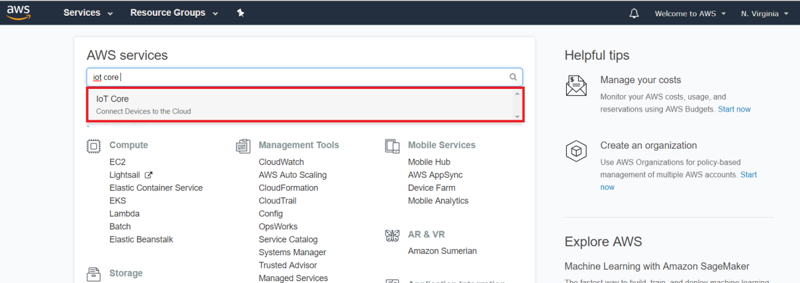

選擇IOT Core

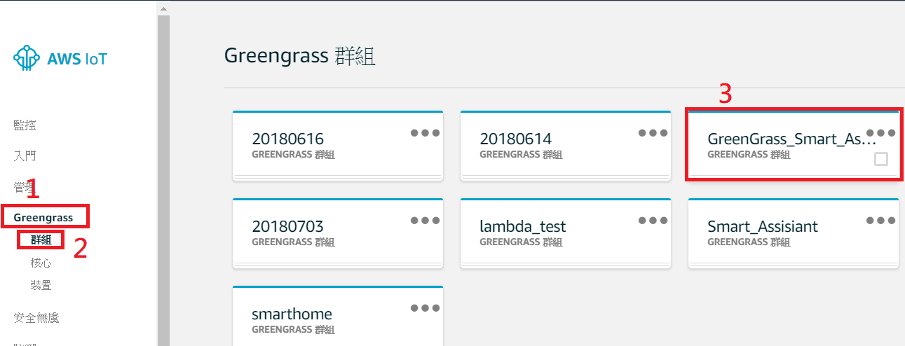

選擇要使用local resource的Greengrass 群組

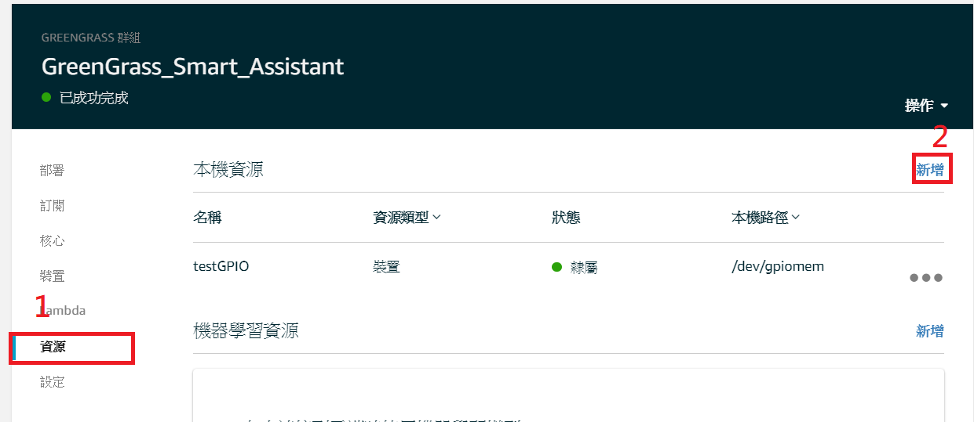

新增資源

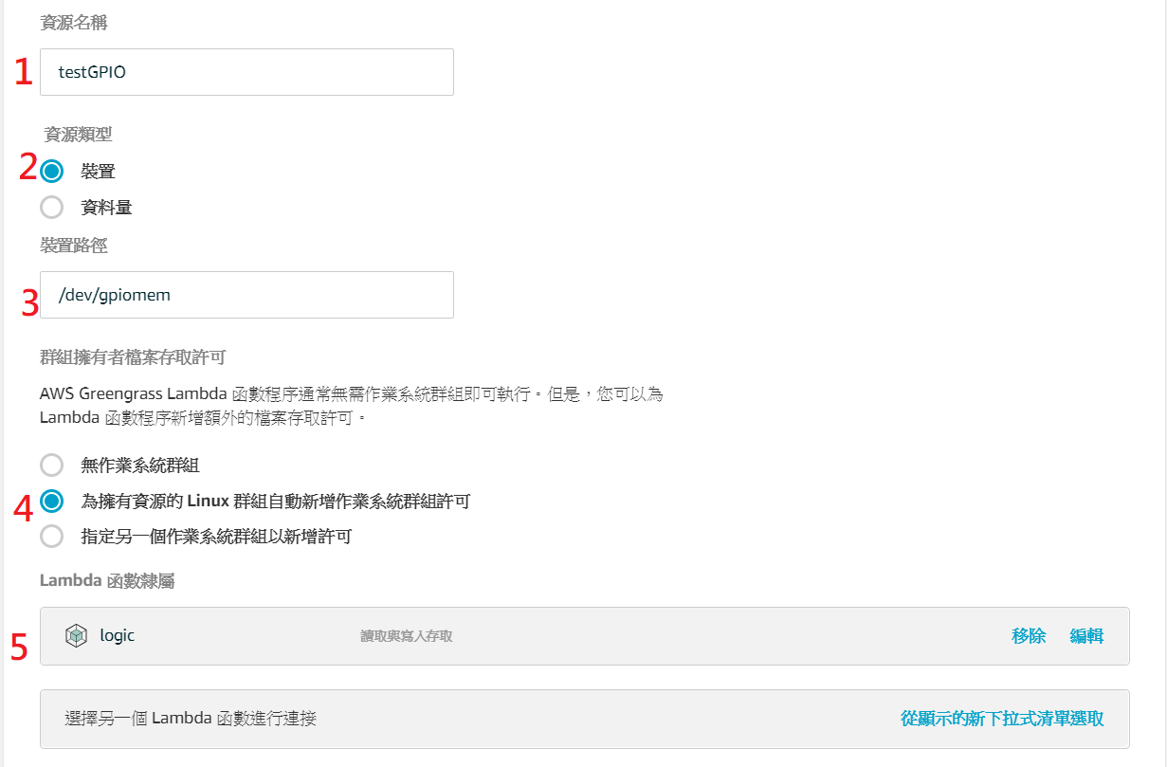

1. 要組的名字

2. 選擇裝置

3. 使用GPIO(/dev/gpiomem)

4. 自動新增

5. 選擇要隸屬的群組